РЕЗЮМЕ

ЛИЧНАЯ ИНФОРМАЦИЯ:

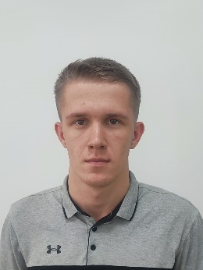 | ФИО: Ключник Сергей Алексеевич  Дата рождения: 12.11.2003  Семейное положение: холост  Есть дети: нет

Адрес: 682970, Хабаровский край, г. Бикин, ул. Октябрьская 49, кв. 5
Телефон, E-Mail: +7 (924) 918-41-43, klyuchnik.s@bk.ru
Готовность к командировкам: да

ОБРАЗОВАНИЕ:
Учебное заведение: КГБ ПОУ «Хорский агропромышленный техникум»
Год окончания: 2023г.
Специальность: 35.02.16. «Эксплуатация и ремонт сельскохозяйственной техники и оборудования»
Квалификация: Техник-механик
Форма обучения: очная

ДОПОЛНИТЕЛЬНОЕ ОБРАЗОВАНИЕ:
КГБ ПОУ «Хорский агропромышленный техникум»:
1. Квалификация: Тракторист-машинист сельскохозяйственного производства категории «C, D, E, F».
2. Программа профессиональной переподготовки «Реализация агротехнологий различной интенсивности», квалификация: Агроном.
3. Прошел обучение на водителя автомобиля категории В, С. Получил свидетельство, экзамен в ГИБДД пока не сдавал.
ОПЫТ РАБОТЫ:
(июнь-июль) 2021г. ООО «Sporos» выполнение посевных мероприятий. Разнорабочий, тракторист-машинист.
(октябрь) 2021г. КФХ «Новак» выполнение уборочных мероприятий. Разнорабочий, тракторист-машинист.
(июнь-июль) 2022г. КФХ «Новак» выполнение посевных мероприятий. Разнорабочий, тракторист-машинист.

ДОПОЛНИТЕЛЬНАЯ ИНФОРМАЦИЯ:
Языки: русский, английский (технический)
Водительские права: тракторист-машинист категорий: «C, D, E, F»
Владение ПК: да
Личные качества: добрый, отзывчивый, трудолюбивый, терпеливый, ответственный, дружелюбный, верный, честный, развитый интеллект, рассудительный, целеустремлённый, оптимистичный.

ЛИЧНЫЕ ДОСТИЖЕНИЯ:
Участие в Мировом движении WorldSkillsRussia:
- компетенция «Эксплуатация сельскохозяйственных машин» региональный чемпионат (Хабаровский край, 24-28 февраля 2022г.) – диплом конкурсанта.
- Skill Passport (паспорт компетенций) – компетенция «Сити-фермерство» (07-09 июня 2022г.).
Участие в Мировом движении «Молодые профессионалы»:
- компетенция «Эксплуатация сельскохозяйственных машин» национальный финал (Республика Мордовия) – диплом конкурсанта.

